 | ДЕПАРТАМЕНТ ОБРАЗОВАНИЯ И НАУКИ  ГОРОДА МОСКВЫ  Государственное бюджетное профессиональное  образовательное учреждение города Москвы  «Колледж малого бизнеса № 4»  (ГБПОУ КМБ № 4)

Отчет по 8 лабораторной SQL

Специальность: 09.02.07 Информационные системы и программирование
Форма обучения: очная
Студент(ка): Перепёлкина Анфиса Александровна
Группа: ИПО 21.24
Руководитель: Александр Сергеевич Рыбаков

Отчётная работа защищена с оценкой «___» __________________

Москва, 2025 г.
Оглавление
Элементы оглавления не найдены.

Примеры из лабораторной
Пример 1:
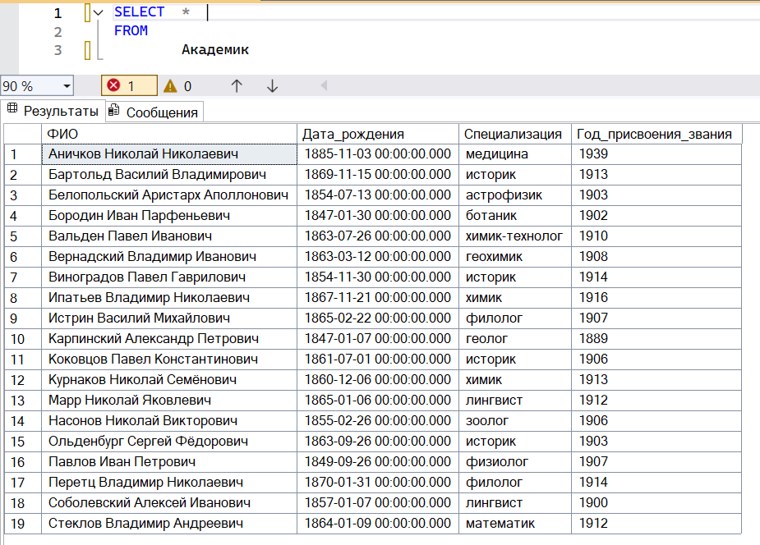
Пример 2:
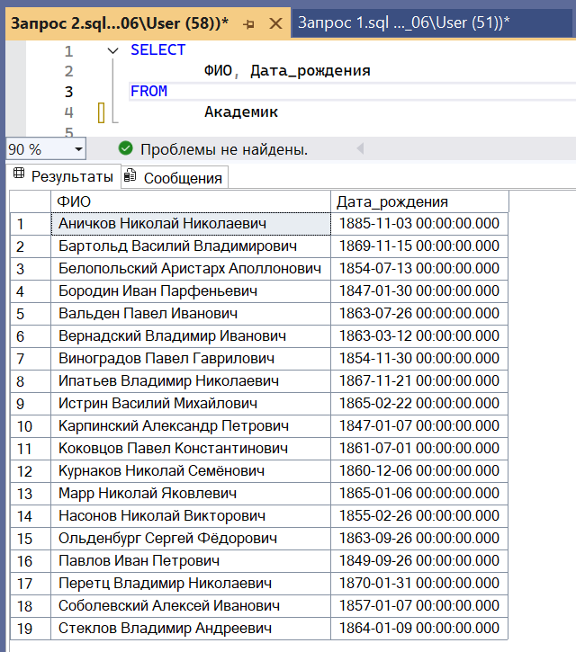
Пример 3:
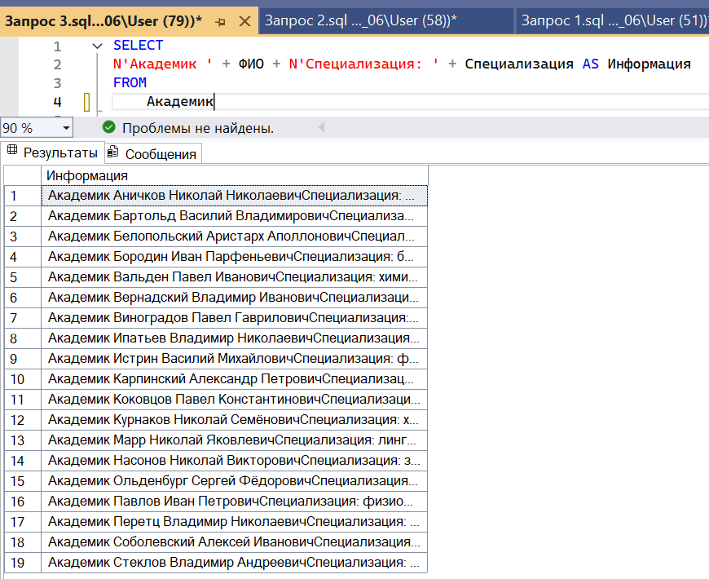
Пример 4:
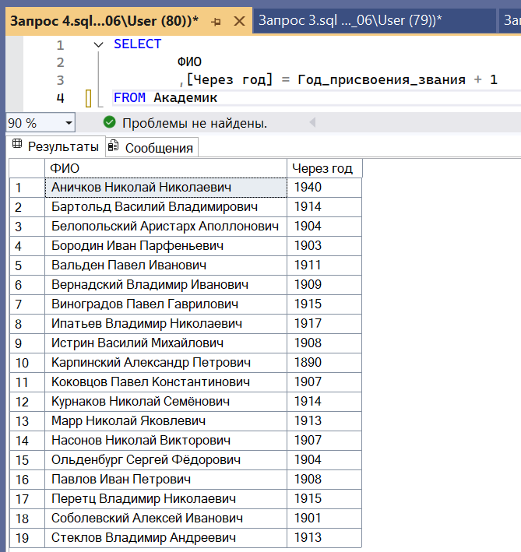
Пример 5:
Пример 6:
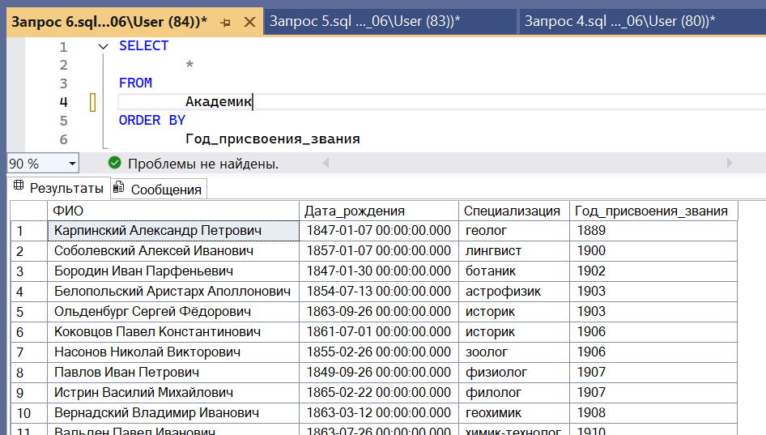
Пример 7:
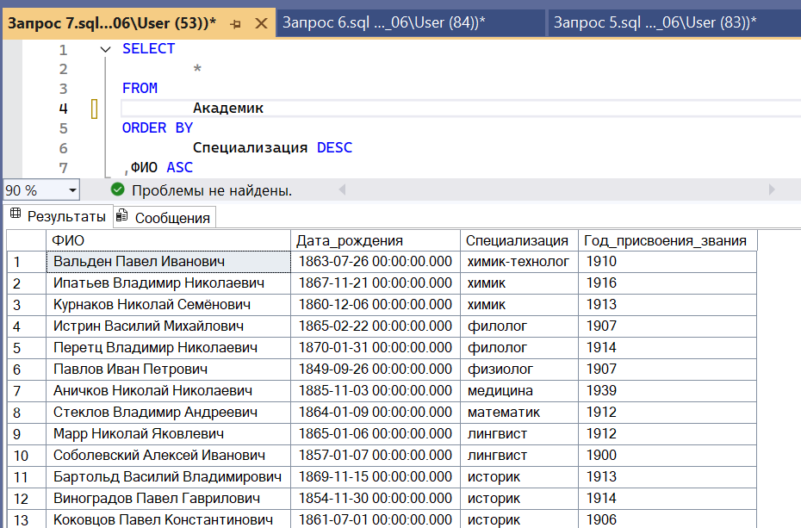
Пример 8:
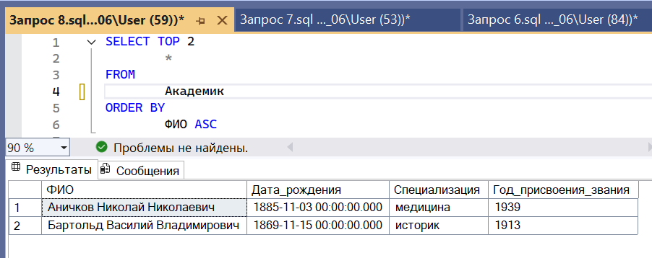
Пример 9:
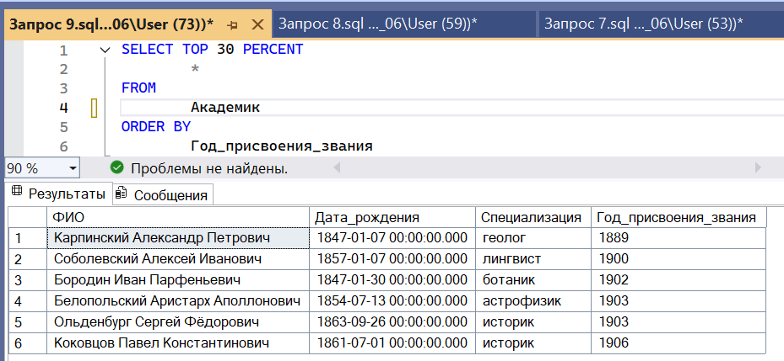
Пример 10:

Пример 11:
Пример 12:

4 задание

